Ни для кого не секрет, что молодые люди часто не задумываются о собственном здоровье, активно его разрушая неправильным образом жизни и вредными привычками. Задумываться о собственном здоровье, в большинстве случаев, люди начинают только тогда, когда здоровье начинает хромать либо когда оно потеряно вовсе. Такова уж наша природа – практически каждый нормальный человек всегда думает, что болезнь его настигающая очень далеко, возможно в глубочайшей старости, а до этого еще так долго. И, значит, тратить нервы, думая о болезнях и уж, тем более, тратить время на некие действия, позволяющие предотвратить недуг, пока слишком рано. Учеными давно доказано: заметить предвестники развития таких патологий как инсульт, предупредить развитие подобных патологических состояний, избежать глобально негативных последствий
этих заболеваний – можно! Но для этого, следует своевременно уделять внимание мерам профилактики этих недугов, которые заключены в:
- полноценном лечении сосудистых заболеваний, использующем специализированные профилактические препараты;
- коррекции образа жизни и питания;
- лечении системных заболеваний, системы кроветворения;
- лечении сахарного диабета и ожирения.
Пять простых рекомендаций профилактики сосудистых заболеваний, в частности, инсульта головного мозга и инфаркта миокарда:
- Регулярный контроль над
показателями артериального давления.
Поскольку инсульт, как и инфаркт миокарда, заболевание, часто провоцируемое резкими скачками артериального давления, этот пункт имеет наибольшую актуальность. Проверяя давление еженедельно, пациенты смогут существенно снизить риск развития этих недугов, и, значит, снизят риск преждевременного расставания с жизнью.
2. Важно избегать ошибок в питании.
Инсульт мозга и инфаркт миокарда часто могут быть спровоцированы атеросклерозом сосудов, который, в свою очередь, напрямую связан с нашим питанием, вернее сказать, с употреблением в пищу чрезмерного количества опасных животных жиров, либо транс-жиров. Для предотвращения инсульт/инфаркт-патологий следует отказываться от чрезмерно жирной, острой, соленой, копченой пищи и фаст-фудов. Предпочтение лучше отдавать нежирному мясу, морепродуктам и овощам.
3. Необходимо следить за количеством сахара в крови.
Сахарный диабет, возникающий в результате неправильного питания, зачастую может становиться причиной развития такой сосудистой патологии как инфаркт миокарда и печально известный инсульт. Ведь, длительно существующие, повышенные показатели уровня сахара в крови могут вызывать множественные деструктивные изменения наших кровеносных сосудов.
4. Бросаем курить.
Именно эта вредная привычка, в наибольшей степени, негативно влияет на сосуды головного мозга человека. Курение стоит во главе списка факторов риска развития таких патологических состояний, как инсульт головного мозга и тот же инфаркт миокарда.
5. Следим за собственным весом и получаем адекватные физические нагрузки.
Важно сказать, что нормальный вес и умеренные физические нагрузки, поистине, способны творить чудеса. Медики отмечают, что эти параметры существенно снижают риск развития сердечно сосудистых заболеваний. А кроме того, физические упражнения способны значительно поднимать настроение.

Итак, следует ли здоровому человеку знать о заболеваниях сердечно-сосудистой системы?
Ответ однозначен – да, конечно следует, ведь именно эти заболевания (наиболее опасные из которых инсульт головного мозга и инфаркт миокарда) часто становятся главными причинами летальных исходов, либо ведущими причинами присвоения пациенту инвалидности. Как показывает практика, знания и информированность – это лучшая профилактика, ведь инсульт достаточно часто успешно предупреждается, если пациенты внимательно относятся к собственному здоровью, знают и обращают внимание на первые, едва заметные предвестники сосудистых проблем и своевременно обращаются за помощью к медикам. Важно также запомнить, что при подозрении на возникновение инсульта или же инфаркта миокарда пострадавшим жизненно необходима, строго обязательная срочная госпитализация, которая должна проводиться в первые четыре, шесть часов после появления первичной симптоматики соответствующей одному или обоим из этих недугов.
Главный совет всем, независимо от возраста: при первых подозрительных признаках звоните врачу. Своевременное обращение за помощью может спасти вашу жизнь, сохранить вам независимость и трудоспособность на долгие годы.

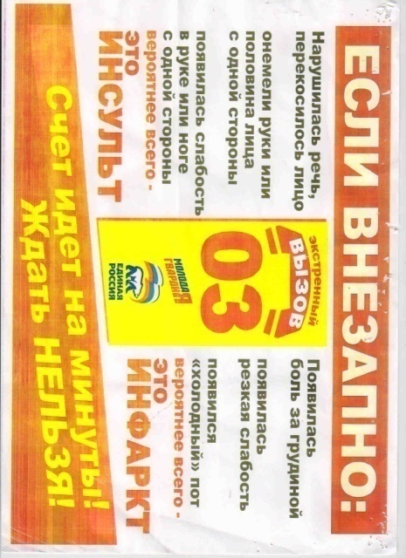

Будьте здоровы!
Берегите себя и своих близких!

Памятку подготовила врач-невролог
Молибога Н.Н.

Государственное учреждение здравоохранения
«Городская клиническая больница № 2
г. Тулы им. Е. Г. Лазарева»

Профилактика инсульта

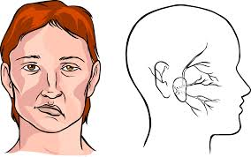

Памятка для населения

